第二讲 圆与方程
【知识要点】
1.定义
（1）静态定义：平面内到定点的距离等于定长的点的集合。
（2）动态定义：平面内线段围绕其一个端点旋转一周，另一个端点所形成的轨迹。
2.方程
（1）标准方程：（x－a）²＋（y－a）²＝r²，圆心（a，b），半径r；
（2）一般方程：x²＋y²＋Dx＋Ey＋F＝0（D²＋E²－4F＞0），圆心：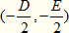，半径：；
（3）参数方程：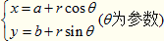。
3.与圆有关的位置关系
（1）点与圆的位置关系
点与圆/
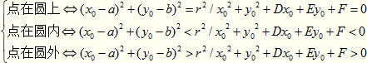
（2）直线与圆的位置关系
设： ，直线，
则圆心O（a,b）到直线l的距离公式：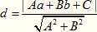
该直线与圆的位置关系：
几何法：
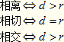
代数法：联立直线与圆
△＜0 △＝0 △＞0
弦长公式：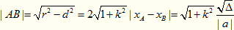。
（3）圆与圆的位置关系
几何法：
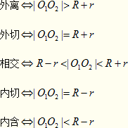
代数法：联立两圆的方程，转化为一元二次方程，但要注意一个x值可能对应两个y值。
【经典例题】
【例题1·选择题】在圆x²＋y²－2x－6y＝0内，过点（0,1）的最长弦和最短弦分别为AC，BD，则四边形ABCD的面积为（ ）。
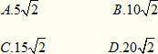
[答疑编号2510020101]
『正确答案』B
『答案解析』将圆的方程化为标准形式为， 即圆心坐标为（1,3），半径为。则过点（0,1）的最长弦为AC，最短弦为垂直于AC的BD，所以
故四边形ABCD的面积为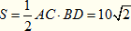。
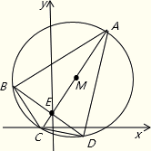

【例题2·选择题】如曲线与曲线有四个不同的交点，则实数m的取值范围是（ ）。
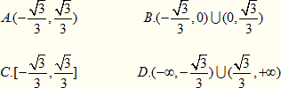
[答疑编号2510020102]
『正确答案』B
『答案解析』由题意可知曲线表示一个圆化为标准式为：，圆心为（1,0），半径为1,表示两条直线y=0和y－mx－m＝0，由此可知直线y－mx－m＝0过定点（-1,0），在平面直角坐标系中画出图形如右图所示： 直线y=0与圆有两个交点，从而直线y－mx－m＝0与圆必有两个交点。
当该直线与圆相切时，圆心到直线的距离为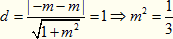
故m的取值范围是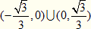。
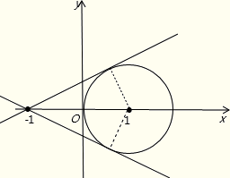
【例题3·选择题】若圆上至少三个不同的点到直线的距离为，则直线l倾斜角的取值范围是（ ）。
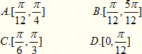
[答疑编号2510020103]
『正确答案』B
『答案解析』圆化为标准式为即圆心坐标为（2，2），半径为.圆上至少有三个点到直线的距离为，则圆心到直线的距离应小于，即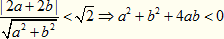
解得：
，故直线l倾斜角的取值范围是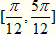。
【例题4·填空题】如图，A，B是直线l上的两点，且AB=2，两个半径相等的动圆分别与直线l相切于A，B点，C是这两个圆的公共点，则圆弧AC，BC与线段AB围成的图形面积S的取值范围是（ ）。
[答疑编号2510020104]
『正确答案』
『答案解析』当圆O _{1，}O₂外切于点C时，图形面积S最大。
此时两圆半径为1，S即矩形ABO₂O₁减去两个扇形，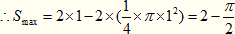
随着圆半径的变化，C可以无限的向直线l靠近，当点C到直线l的距离d→0时，S→0，所以S的取值范围是。
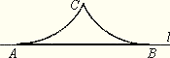
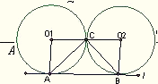
【例题5·解答题】如图，设P是圆上的动点，点D是P在x轴上的射影，M为PD上一点，且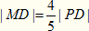。
（1）当P在圆上运动时，求点M的轨迹C的方程；
（2）求过点（3,0）且斜率为4/5的直线被C所截线段的长度。
[答疑编号2510020105]
『答案解析』（1）设点M的坐标为（x，y），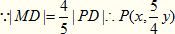，又P在圆上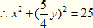即C的方程为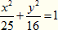
（2）过点（3，0）且斜率为4/5的直线方程为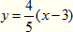
设直线与C的交点为，将直线方程代入C的方程中得：
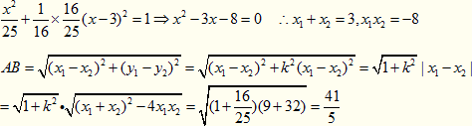
即直线被C所截线段的长度为41/5。
【例题6·解答题】已知圆，点M的坐标为（-2,-1），A,B是圆O上的任意两点，动点P满足。
（1）求过点M与圆相切的直线l的方程；
（2）求的取值范围；
（3）求的最大值。
[答疑编号2510020106]
『答案解析』
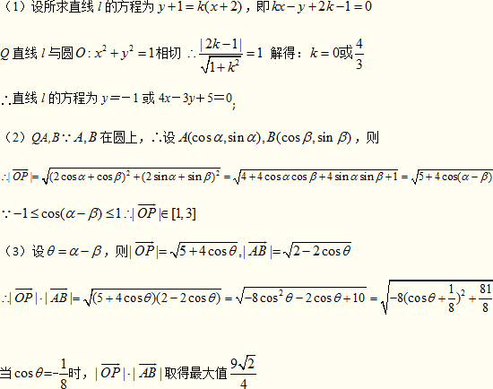
思考题：直线y＝kx＋3与圆相交于M，N两点，若，则k的取值范围是（ ）。
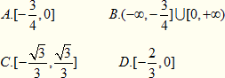
[答疑编号2510020107]
『正确答案』A
『答案解析』
